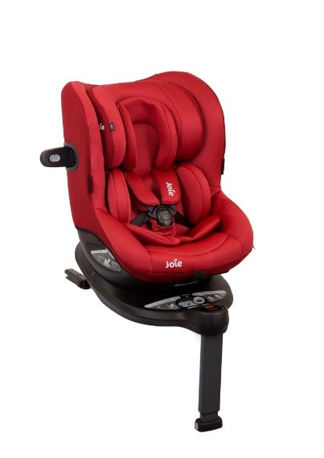

Datenblatt: Joie i-Spin 360
Kurzbeschreibung/Besonderheiten:
Der Joie i-Spin lässt sich um 360° drehen, dabei ist der Knopf auch in einem 3-Türer von vorne sehr gut erreichbar. Der mitgelieferte Sitzverkleinerer lässt sich mehrfach teilen und kann so optimal an das Kind angepasst werden. Der zusätzliche Seitenprotektor klappt sich beim festziehen der Gurte automatisch heraus.

Zulassung | ECE R 129 (i-Size)
Kindersitzgruppe(n) | -
Gewicht des Kindes | Bis maximal 19 kg
Größe des Kindes | 45 bis 105 cm (rückwärts) / 76 bis 105 cm (vorwärts)
Passform | Passt häufig ab Oberteilgröße 68/74 bis zur max. zugelassenen Grenze von 105 cm
Drehbarer Kindersitz | Ja, 360° drehbar
Einbau
Einbau rückwärtsgerichtet | Ja, von 40 bis 105 cm
Einbau vorwärtsgerichtet | Ja, ab mindestens 15 Monaten UND 76 cm
Einbau mit dem Fahrzeuggurt | Nein
Einbau mit Isofix | Ja
Basisstation | -
Gewicht des Kindersitzes | 14,2 kg
Testergebnisse | - Note „gut“ beim ADAC Kindersitztest im Herbst 2019
Flugzulassung | Nein

